

HTML5行情和交易系统说明

浙江核新同花顺
网络信息股份有限公司

文件状态：  [√] 草稿  [ ] 正式发布  [ ] 正在修改 | 文件标识：
文件状态：  [√] 草稿  [ ] 正式发布  [ ] 正在修改 | 当前版本： | 1.0
文件状态：  [√] 草稿  [ ] 正式发布  [ ] 正在修改 | 作 者： | 徐金
文件状态：  [√] 草稿  [ ] 正式发布  [ ] 正在修改 | 完成日期： | 2015-11-23

目录
1 系统概述 4
1.1 需求响应 4
1.2 系统拓扑 4
1.3 软/硬件说明 5
1.4 参考资料 5
2 架构设计 6
2.1 系统整体部署结构 6
2.1.1 委托交易结构 6
2.2 关键技术简述 7
2.2.1 H5网站 7
2.2.2 资讯服务 7
2.2.3 行情服务 7
2.2.4 交易服务 7
2.2.5 监控子系统 7
3 子系统/模块设计 7
3.1 HTML5网站 7
3.1.1 功能 7
3.1.2 子系统/模块结构 8
3.1.3 处理流程 8
3.1.4 模块结构 8
3.2 资讯服务模块 9
3.2.1 功能 9
3.2.2 子系统/模块结构 9
3.2.3 处理流程 9
3.2.4 模块结构 10
3.3 行情服务模块 10
3.3.1 功能 10
3.3.2 子系统/模块结构 10
3.3.3 处理流程 10
3.3.4 模块结构 10
3.4 交易委托模块 11
3.4.1 功能 11
3.4.2 子系统/模块结构 11
3.4.3 处理流程 12
3.4.4 模块结构 12
3.5 节点监控系统 12
3.5.1 功能 12
3.5.2 子系统/模块结构 13
3.5.3 处理流程 13
3.5.4 模块结构 14
4 非功能需求的实现 14
4.1 可扩展性 14
4.2 可靠性 14
4.3 可维护性 14
4.4 安全设计 15
4.4.1 登录加密流程 15
4.4.2 手机号绑定流程 16
5 故障处理及部分配置说明 16

系统概述

需求响应
序号 | 功能项目 | 功能描述 | 是否响应 | 说明 | 是否偏离
1 | 行情类 | 市场排行、分时走势、K线、商品搜索 | 是 |  | 否
2 | 普通交易 | 用户安全登录、买入、卖出、撤单、持仓、各类查询、银证转账 | 是 |  | 否

系统拓扑
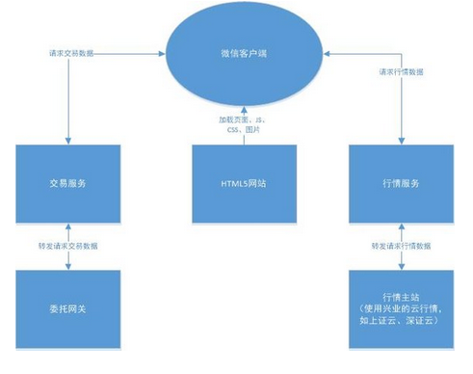

软/硬件说明
 | 名称 | 版本/配置
软件 | RedHat Linux | 6.4
软件 | Java-JDK | 1.6 /64-bit
硬件/虚拟机 | HP DL380 Gen9 | 处理器：2个E5-2600v3  内存：4 * 16G  硬盘：1T

参考资料
名称 | 出版单位
HTML5行情交易系统上线方案.doc | 同花顺
HTML5安装部署步骤.doc | 同花顺
兴业资讯部署.docx | 同花顺
兴业普通交易上线方案.doc | 同花顺
兴业H5应急与回退手册.doc | 同花顺
HTML5交易模块关键模块流程.doc | 同花顺
HTML5行情交易系统FAQ.doc | 同花顺

架构设计

系统整体部署结构
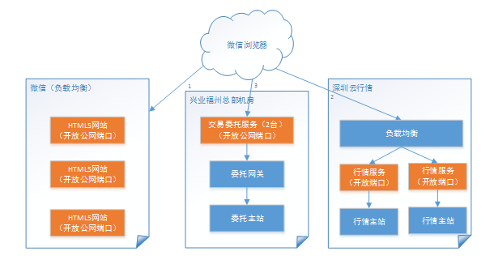

委托交易结构
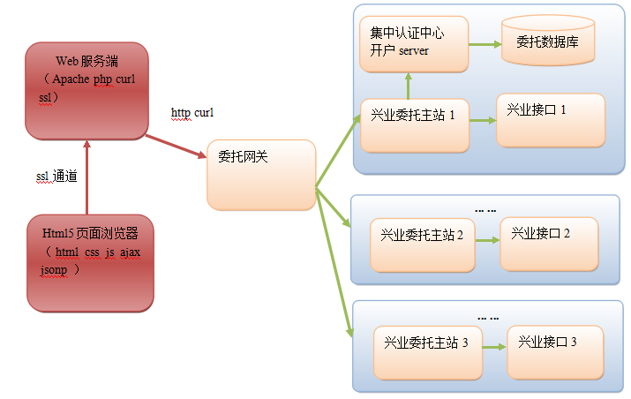

关键技术简述

H5网站
前端页面采用HTML5技术，实现了跨平台的应用。

资讯服务
资讯服务作为耦合层，将同花顺提供的资讯数据转换为符合本系统传输协议的数据格式。将页面数据请求转发至同花顺资讯接口，并对返回数据进行必要的筛选与包装。资讯服务使用java编写。

行情服务
行情服务主要用于获取行情主站数据，实现行情信息展示。其开放行情接口供客户端调用，接口访问方式为http。行情服务使用php编写。

交易服务
交易服务承担用户信息验证、委托交易等功能。其中用户登录功能使用https协议保证数据传输的安全性。交易服务使用php语言编写。

监控子系统
监控子系统对H5系统中的各个服务节点进行监控，通过获取各节点的容器监控信息，并将其汇总，提供统一页面展示来现。监控子系统由java编写。

子系统/模块设计

HTML5网站

功能
TML5是用于取代1999年所制定的 HTML 4。01 和 XHTML 1。0 标准的 HTML 标准版本。HTML 5强化了 Web 网页的表现性能，追加了本地数据库等 Web 应用的功能。兴业行情交易系统交易部分，完成的功能，主要是股票交易相关功能。

子系统/模块结构
主要分为5大模块，分别为买、卖、撤单、持仓、查询，以及资金账户登出功能。
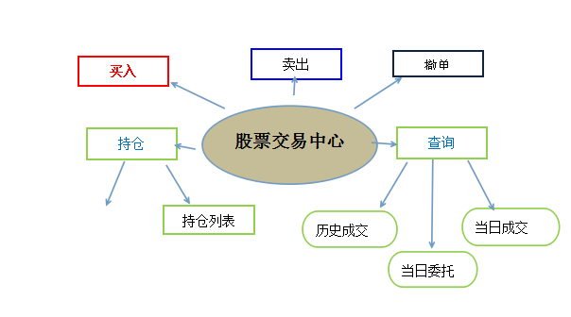

处理流程
股票交易流程 不再累述。
买入股票|卖出股票，在股票还未上报时，将显示在撤单列表中。
交易委托记录将分别按照相应要求显示在当日成交、当日委托中。

模块结构

模块功能描述
主要分为5大模块，分别为买、卖、撤单、持仓、查询，以及资金账户登出功能。
【1】、交易买：根据股票代码购买股票
【2】、交易卖：根据持仓中的股票卖出相关股票
【3】、撤单：股票撤单功能
【4】、持仓：显示持仓中的股票，以及银证转账功能
显示个人账户信息，银证转账包含，银行转证券，证券转银行，已经查询银证转账记录3大功能。
显示持仓列表
【5】、查询：分为（当日成交、当日委托以及历史成交查询）。
当日成交：查询当日委托记录;
当日委托：查询当日委托记录;3)历史成交：查询历史成交记录

资讯服务模块

功能
转发资讯请求，从同花顺获取资讯信息，处理后返回所需数据。

子系统/模块结构

处理流程
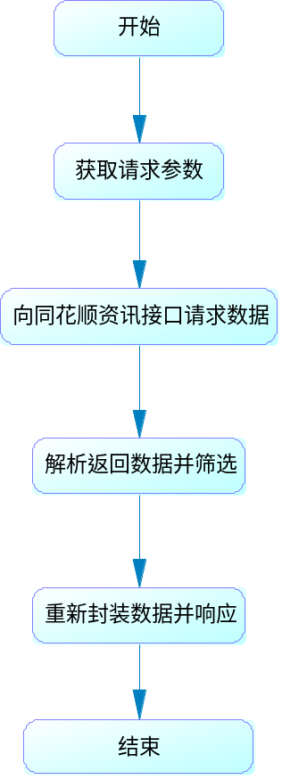

模块结构

行情服务模块

功能
行情服务模块的主要功能是查询股票行情信息。其中主要包括分时资金流，实时行情数据，数据排名，今日k线，五档成交，成交明细等信息。

子系统/模块结构
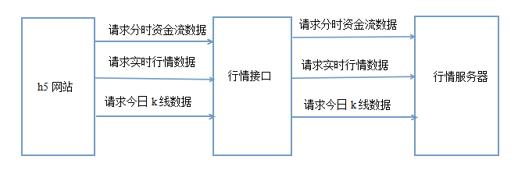

处理流程
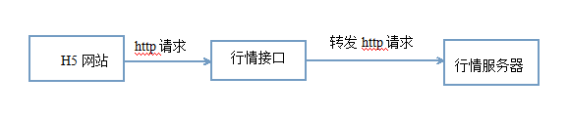

模块结构

模块功能描述
行情模块的主要功能接收h5网站的行情请求，然后将该请求进行封装，最后将该请求发送给行情主站，行情主站返回相关数据到行情模块，行情将返回的数据进行封装并压缩返回给客户端h5网站。

交易委托模块

功能
交易委托模块的主要功能是利用h5网站进手机端委托。主要包括股票买入、卖出、撤单、银证转账、查询当日委托、查询当日成交、查询持仓以及历史成交等功能。

子系统/模块结构

处理流程
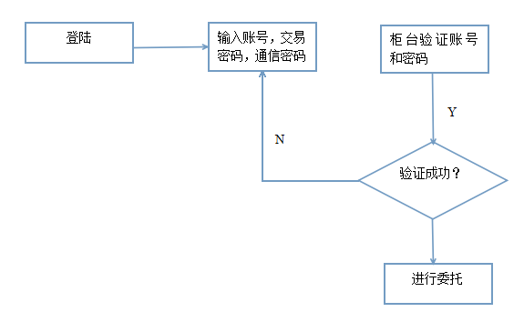

模块结构

模块功能描述
用户输入资金账号，交易密码，通讯密码将请求发送到交易接口，交易接口将请该请求进行封装，并将该请求发送到网关，最终该请求经过委托主站交给柜台，柜台对该账户和密码进行验证，如果账户和密码正确，则登陆成功，用户可以进行后续的委托，查询，撤单，银证转账等功能，如果验证错误，则提示密码错误，提示用户重新登陆。

节点监控系统

功能
通过页面查询各个服务器节点的各项数据，确保服务器在正常承受范围内运行。

子系统/模块结构
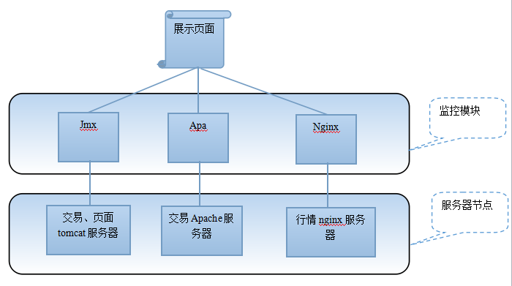

处理流程
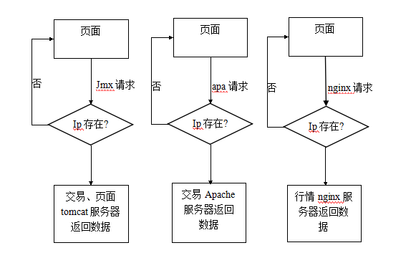

模块结构

模块功能描述
- mx请求可以通过java的jmx模块获取tomcat当前的运行数据。
- Apa请求可以通过Apache服务器的server-status?auto接口获取服务器的运行数据。
- Nginx请求可以通过nginx服务器的stub_status接口获取服务器的运行数据。

非功能需求的实现

可扩展性
- 本系统技术上支持多服务器扩展来提升处理性能。
- 支持增加HTML5网站服务器节点
- 支持增加行情服务节点
- 支持增加交易服务节点，并配置memcached实现交易请求分流和登录session共享

可靠性
- 系统应采用成熟的系统结构、具备良好的冗余能力，能够方便的进行横向扩展，以适应用户数量的增长。
- 系统在各服务节点均开启gzip压缩功能，大幅降低了传输数据的流量，降低了系统负载的同时无形中也提升了用户体验。
- 行情服务模块中采用模拟推送的方式，大幅降低了客户端对服务器的请求次数，同时显著降低了流量消耗。

可维护性
为了增加系统的可维护性，本系统中的所有子系统都有相应的运行日志，同时提供了监控子系统满足直观的维护需要。

安全设计

登录加密流程
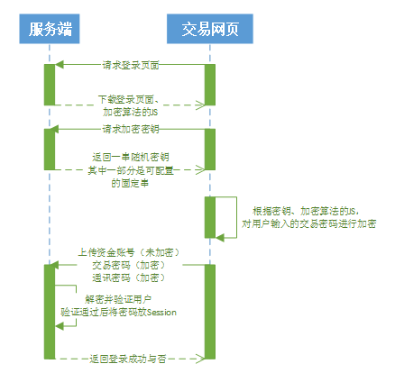

手机号绑定流程
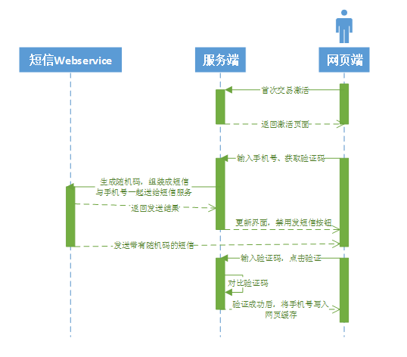

简述：
http协议以明文的方式发送数据报文，不提供任何方式的数据加密，在交易的过程中数据报中包含了用户的账户和密码等敏感信息。因此采用http协议明显是不安全的，所以为了传输数据的安全采用https协议，https在http的基础上加入了ssl协议，ssl依靠证书来验证服务器的身份，并为浏览器和服务器之间的通信加密。并且采用了一次一密的加密方式。

故障处理及部分配置说明
详见《HTML5行情交易系统FAQ.doc》 、 《兴业H5应急与回退手册.doc》

